Մայիսի ֆլեշմոբի խնդիրների լուծումներ
Երրորդ մակարդակ
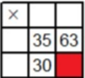
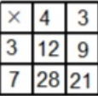
- Նկար առաջինում պատկերված է բազմապատկման աղյուսակի մի օրինակ: Գտիր երկրորդ նկարի բազմապատկման աղյուսակում կարմիր վանդակում պակասող թիվը:

Առաջին աղյուսակից նկատում ենք, որ առաջին տողի երկրորդ թիվը բազմապատկում ենք առաջին սյունակի երկրորդ թվով և արդյունքը գրում երկրորդ տողի երկրորդ վանդակում (երկրորդ սյունակի երկրորդ վանդակում):
Հիմա նայենք երկրորդ աղյուսակին:
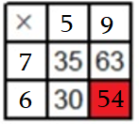

Երկրորդ սյունակում տեսնում ենք թվեր, որոնք 5-ի պատիկ են, այսինքը կամ առաջին տողում կամ առաջին սյունակում պետք է անպայման լինի 5 թիվը: Քանի որ երկրորդ տողի 3-որդ վանդակում 63 է, որը 5-ի պատիկ չէ, ուրեմն 5 թիվը կգրենք առաջին տողի երկրորդ վանդակում: Տեղադրելուց հետո կստանանք աղյուսակի հետևյալ տեսքը
Սմբատ Պետրոսյան
Առաջին աղյուսակում՝
3x4=12
3x3=9
4x7=28
3x7=21
Երկրորդ աղյուսակում

x | 5 | 9
7 | 35 | 63
6 | 30 | 54

Շողիկ Զեյնալյան
Պատասխան՝ 54:
- A,B,C և D կետերը նշված են ուղիղ գծի վրա ինչ-որ հերթականությամբ: Հայտնի է, որ AB=13, BC=11, CD=14, DA=12 : Որքա՞ն է ամենամեծ հատվածի երկարությունը:
Սովորողների հետ կդիտարկենք բոլոր հնարավոր դեպքերը՝ A, B, C և D կետերը ուղիղ գծի վրա տարբեր հերթականությամբ հերթով կդասավորենք։
Արդյունքում կնկատենք, որ խնդրի պայմանին բավարարում է D, A, C, B հերթականությունը։
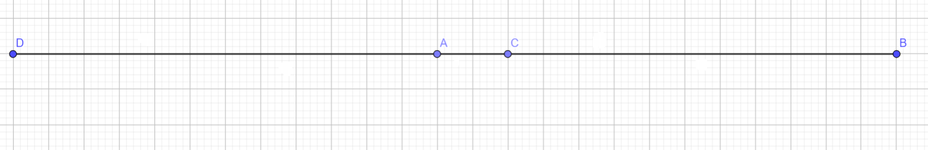

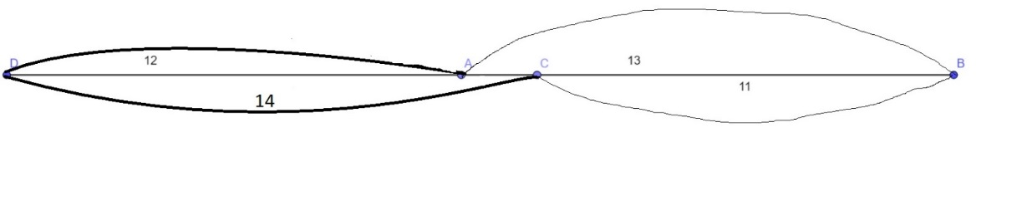
Գծագրին նայելով, սովորողները միանգամից գլխի կնկնեն, որ DB հատվածն ունի ամենամեծ երկարությունը՝
|DB|=|DC|+|CB|=14+11=25
Գրետա Բակունց
Համապատասխան տվյալների, փորձենք ուղղի վրա դասավորել կետերը ։
Զույգ առ զույգ ընտրենք այն հատվածները, որոնց երկարությունների գումարը իրար հավասար են․
BC+CD =DA+AB, այսինքն ամենամեծ հատվածի ծայրակետերն են՝ B , D
BD=BC+CD կամ BD =BA+AD
BD=11+14=25սմ
Սյուզի Հակոբյան
Պատասխան՝ 25:
- Մարդատար գնացքը սյան մոտով անցավ 9 վայրկյանում, իսկ 336 մետր երկարությամբ կամրջի վրայով` 23 վայրկյանում: Ի՞նչ երկարություն ունի գնացքը, եթե նրա արագությունը հաստատուն է:
Գնացքի երկարությունը նշանակենք x մ–ով: Երբ 336 մ երկարությամբ կամրջի վրայով հավասարաչափ շարժվող գնացքը անցնում է 23 վ –ում, նշանակում է, որ գնացքի արագությունը հավասար է՝
$$v=({S+x)}/t=({336+x)}/{23}$$
Մյուս կողմից, երբ գնացքը անցնում է սյան մոտով 9 վ-ում, այդ նույն արագությունը կարող ենք գրել՝
$$v=x/9$$
$$\frac{336+x}{23}=\frac{x}{9} => 3024+9x=23x => 14x=3024 => x=216$$
Թաթուլ Շահնազարյան
Գնացքը կամրջին հայտնվում է, երբ նրա սկզբնամասը հայտնվում է կամրջին, իսկ կամրջից դուրս է գալիս, երբ նրա հետևի վագոնը լքում է կամրջի տարածքը, հետևաբար գնացքը կամրջին գտնվելու ընթացքում անցնում է գնացքի երկարության և կամրջի երկարության գումարի չափ ճանապարհ:
Սյան կողքով անցնելիս գնացքը անցնում է գնացքի երկարության չափ ճանապարհ: Վերևի երկու փաստերն իրար համադրելով կունենաք, որ կամրջի երկարության չափ ճանապարհ (336մ) անցնում է 23 – 9 = 14վ : Հետևաբար գնացքի արագությունը կազմում է 336 : 14 = 24մ/վ :
14 – 9 = 5վ տարբեր.
24 x 5 = 120 և 336 – 120 = 216 մ
Լյովա Սարգսյան
Պատասխան՝ 216մ:
- Աննան երեք օրում պետք է կարդար գիրքը: Նա առաջին օրը կարդաց գրքի կեսը, երկրորդ օրը՝ մնացածի երրորդ մասը, իսկ երրորդ օրը՝ արդեն կարդացածի կեսը: Քանի՞ էջ մնաց կարդալու:

Վերցնենք ամբողջ գիրքը 1 միավոր, առաջին օրը կարդացել է ½ մասը, մյուս օրը ½-ի 1/3 մասը՝
$\frac{1}{2}x\frac{1}{3}=\frac{1}{6}$. (երկրորդ օրը)
Քանի որ երրորդ օրը կարդացել է արդեն մնացածի կեսը, ուրեմն իրար կգումարենք առաջին և երկրորդ օրերում կարդացած էջերի քանակները և կկիսենք երկու հավասար մասի
$\frac{1}{6}+\frac{1}{2}=\frac{2}{3}$(երկու օրում միասին)
$\frac{2}{3}:2=\frac{2}{6}=\frac{1}{3}(երրորդ օրը$)
Մնում է երեք օրերում կարդացած էջերի քանակները իրար գումարենք
$$\frac{1}{2}+\frac{1}{6}+\frac{1}{3}=\frac{3+1+2}{6}=\frac{6}{6}=1$$
Այսինքը նա կարդացել է ամբողջ գիրքը և մնացել է կարդալու 0 էջ:
Սմբատ Պետրոսյան
Աբմողջ գիրքը նշանակենք - x
Առաջին օրը կարդաց գրքի կեսը - $\frac{x}{2}$
Երկրորդ օրը՝ մնացածի երրորդ մասը - $\frac{x}{6}$
Երրորդ օրը՝ արդեն կարդացածի կեսը - $(\frac{x}{2}+\frac{x}{6}):2 =\frac{x}{3}$
Քանի՞ էջ մնաց կարդալու
$$\frac{x}{2} +\frac{x}{6}+\frac{x}{3} = \frac{3x+x+2x}{6} = x$$
Քանի որ ամբողջ գիրքը նշանակել էինք x-ով, ապա Աննան երրորդ օրը ավարտեց գիրքը
Անի Միրզոյան
Պատասխան՝ 0:
- Պահեստում պահվող հաղարջում ջրի պարունակությունը որոշ ժամանակում 99%-ից իջավ 98% : Քանի՞ անգամ փոքրացավ հաղարջի կշիռը այդ ընթացքում:
1-ին եղանակ՝
Եթե հաղարջի սկզբնական կշիռը նշանակենք միավորով, ապա ջրի պարունակությունը նրանում կլինի նրա 99/100 մասը։ Եթե հաղարջի կշռի փոփոխությունը նշանակենք x-ով, ապա ստացվում է, որ ջրի պարունակությունը 98% կդառնա (1-x) կշռով հաղարջում։
Ստացվում է՝
$$\frac{99}{100}-x=\frac{98}{100}\left(1-x\right)$$

99-100x=98-98x
1=2x
x=1/2
Հետևաբար հաղարջի կշիռը այդ ընթացքում փոքրացավ 2 անգամ՝
$$\frac{1-x}{1}=\frac{1-1/2}{1}=\frac{1}{2}$$

2-րդ եղանակ՝
Եթե հաղարջի սկզբնական կշիռը նշանակենք միավորով, ապա ջրի պարունակությունը նրանում կլինի նրա 99/100 մասը։
$$\frac{99}{100}-\frac{98}{100}=\frac{1}{100}$$

1-$\frac{98}{100}=\frac{2}{100}$

$$\frac{1}{100}:\frac{2}{100}=\frac{1}{2}$$

Գրետա Բակունց
Ըստ խնդրի պայմանի՝ հաղարջի չոր զանգվածը սկզբնական վիճակում կազմում է ամբողջի 1%-ը, իսկ ջրի պարունակության կրճատումից հետո՝ 2%: Հաղարջի չոր զանգվածը չի փոխվում, այսինքն՝ ջրի պարունակության կրճատումից հետո հաղարջի կշիռը փոքրանում է այնքան անգամ, քանի անգամ, որ մեծանում է չոր զանգվածի %-ային հարաբերությունը` 2 : 1 = 2:
Հասմիկ Իսրայելյան
Քանի որ խոսք է գնում տոկոսային պարունակության մասին, խնդրի պատասխանը կախված չէ հաղարջի սյզբնական զանգվածից: Ենթադրենք, որ հաղարջի սկզբնական զանգվածը 100կգ է: Այդ զանգվածի 99%-ը, կամ 99կգ կլինի ջուրը, որի մի մասը ժամանակի ընթացքում կգոլորշանա, իսկ 1կգ-ը՝ չոր զանգված՝ որը չի փոխվի: Որոշ ժամանակ անց հաղարջում ջրի պարունակությունը դարձավ 98%, այսինքն 1կգ չոր մասը կազմեց զանգվածի 2%-ը: Դժվար չէ այն թիվը գտնելը, որի 2%-ը 1կգ է՝ 50կգ: Ստացվեց, որ հաղարջի զանգվածը փոքրացել է երկու անգամ:
Գևորդ Հակոբյան
Պատասխան՝ 2:

- Քանի՞ կիլոգրամ հաց կարելի է ստանալ 850կգ ցորենից, եթե 10կգ ցորենից ստացվում է 8կգ այլուր, իսկ 6կգ ալյուրից՝ 9կգ հաց:
Քանի որ 10 կգ ցորենից ստանում են 8կգ ալյուր, հետևաբար կունենանք, որ ալյուրի և ցորենի հարաբերությունը $\frac{8}{10}$ $=$ 0,8 և 850 x 0,8 = 680 կգ ալյուր:
Իսկ հացի և ալյուրի հարաբերությունը կլինի $\frac{9}{6}$ $=$ 1,5 => 680 x 1,5 = 1020կգ
Լյովա Սարգսյան
Ըստ խնդրի պայմանների մենք կարող ենք հաշվել, թե քանի կգ ալյուր կստանանք 850 կգ ցորենից: Համեմատություն կազմելով ,կարող ենք իմանալ ալյուրի քաշը՝
850 կգ ցորեն – x կգ ալյուր
10 կգ ցորեն – 8 կգ ալյուր
X=850x8:10=680 կգ ալյուր
Նորից համեմատություն կազմենք,որպեսզի իմանանք հացի քաշը՝
680 կգ ալյուր- x կգ հաց
6կգ ալյուր – 9 կգ հաց
X=9x680:6=1020 կգ հաց
Արշակ Մարտիրոսյան
Պատասխան՝ 1020:
- Արամն ասաց, որ իր և փոքր եղբոր տարիքների գումարը 7-ից մեծ է, իսկ տարիքների քառակուսիների գումարը 20 անգամ մեծ է նրա տարիքից: Քանի՞ տարեկան է Արամը
Արամի տարիքը նշանակենք՝ x
Արամի փոքր եղբոր տարիքը նշանակենք ՝ y
$x+y>7$ նկատենք, որ $x<7$, $y<7$
$$x^{2}+y^{2}=20y$$
Ենթադրենք $x=1$, $y<7$ապա $1+y^{2}=20y$ պայմանը տեղի չի ունենա և ենթադրությունը սխալ է
Ենթադրենք $x=2$, $y<7$ապա $4+y^{2}=20y$ պայմանը տեղի չի ունենա և ենթադրությունը սխալ է
Ենթադրենք $x=3$, $y<7$ապա $9+y^{2}=20y$ պայմանը տեղի չի ունենա և ենթադրությունը սխալ է
Ենթադրենք $x=4$, $y<7$ապա $16+y^{2}=20y$ պայմանը տեղի չի ունենա և ենթադրությունը սխալ է
Ենթադրենք $x=5$, $y<7$ապա $25+y^{2}=20y$ պայմանը տեղի չի ունենա և ենթադրությունը սխալ է
Ենթադրենք 6, $y<7$ապա $36+y^{2}=20y$ պայմանը տեղի կունենա. Ուստի Արամը 6 տարեկան է
Անի Միրզոյան
Խնդրում չի նշվում, բայց ենթադրվում է, որ եղբայրների տարաիքները արտահայտվում են բնական թվերով: Արամի տարիքը նշանակենք x , եղբոր տարիքը՝ y: Գրենք խնդրի պայմանները.
- x+y>7
- x²+y²=20y
Երկրորդ պայմանը դիտարկենք որպես քառակուսային հավասարում y անհայտի նկատմամբ՝ y²-20y+x²=0: Որպեսզի y-ը լինի բնական թիվ, պետք է 100-x² արտահայտության արժեքը լինի լրիվ քառակուսի: Այդպիսի երկու դեպք է հնարավոր՝ x₁=6, x₂=8: Համապատասխանաբար կստանանք y₁=2, y₂=4: Ստացանք հնարավոր երկու դեպք՝ Արամը 6 տարեկան, եղբայրը՝ 2, կամ Արամը 8 տարեկան եղբայրը՝ 4:
Առաջին դեպքի համար ստուգենք խնդրի պայմանները
- 6+2 > 7
- 36+4=40=20x2
Երկրորդ դեպքի համար
- 8+4>7
- 64+16=80=20x4
Երկու դեպքերն էլ բավարարեցին խնդրի պայմաններին:
Գևորգ Հակոբյան
Պատասխան՝ 6, կամ 8:
- Կարմիր ուղղանկյան մակերեսը 20 է, կանաչ ուղղանկյան մակերեսը 30: Գտե՛ք կապույտ ուղղանկյան մակերեսը, եթե AB = 6, իսկ CD = 8:
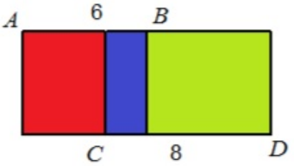

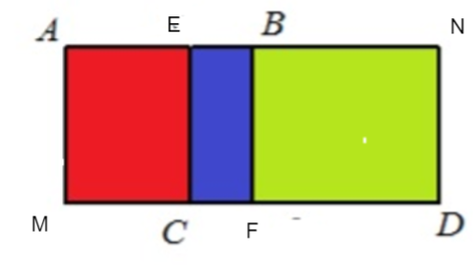
Կատարենք մի քանի նշանակում

EB=FC:=x ;
AM=ND:=y:
Այդպիսով`
AE=AB-EB=6-x;
DF=DC-FC=8-x:
Օգտվելով նշանակումներից հաշվենք համապատասխանաբար AECM և BNDF ուղղանկյունների մակերեսները.
$$\left\{\begin{aligned}\left(6-x\right)y=20 \\ \left(8-x\right)y=30\end{aligned}\right.:$$
Լուծելով երկու անհայտով երկու հավասարումների համակարգը, կստանանք ՝ x=2; y=5: Ստացվածի օգնությամբ էլ կարող ենք հաշվել կապույտ ուղղանկյան մակերեսը՝
$2×5=10$ :
Լուսինե Ներսեսյան
Նշանակենք մեծ ուղղանյան լայնությունը x-ով, որը կապույտ ուղղանյան երկարությունն է, իսկ կապույտ ուղղանկjան լայնությունը՝ y-ով։ Կազմենք համակարգ՝ ուղանկյունների հայտնի մակերեսների հավասրումների միջոցով։ Լուծելով այն կգտնենք անհայտները և կհաշվենք պատկերի որոնելի մակերեսը։ $\left\{\begin{aligned}x\left(6-y\right)=20 \\ x\left(8-y\right)=30\end{aligned}\right.$
$\frac{6-y}{8-y}= \frac{2}{3}$; y=2=> x=5
S= xy = 10
Հասմիկ Իսրայելյան
Պատասխան՝ 10:
- 0; 1; 2; 2; 2 թվանշաններով հնգանիշ թիվը բնական թվի քառակուսի է: Գտեք այդ թիվը:
Միավորների կարգում կարող է լինել միայն 1-թվանշանը ։ Հետևաբար 0-թվանշանի կարգերը փոփոխելով կգտնենք 22201 թիվը,որը 149 թվի քառակուսին է։
Մենուա Հարությունյան
Պատասխան՝ 22201:
- Նկարում 16 փոքր քառակուսիներից յուրաքանչյուրի մակերեսը 1 է: Գտեք կապույտ ուղղանկյան մակերեսը:
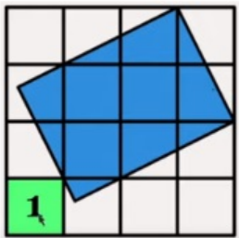

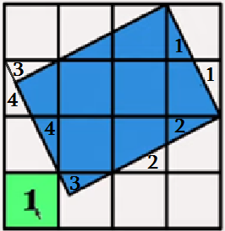
Նույն թվերով նշված եռանկյունների մակերեսները հավասար են։

Հետևաբար մեր ուղղանկյան մակերեսը հավասար է 7-ի։
Զարինե Փանյան
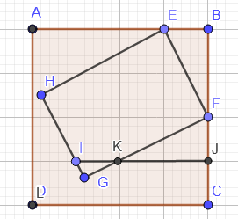
Ուղղանկյան EF կողմի երկարությունը կլինի $\sqrt{5}$ : Դիտարկենք FJK և KJI ուղղանկյուն եռանկյունները: Դժվար չէ ապացուցեկը, որ այդ եռանկյունները նման են: Գրենք համապատասխան կողմերի համեմատականությունը

GK: KJ=KI:FK, կամ GK:2=1:$\sqrt{5}$: Ստանում ենք, որ GK=$\frac{2}{\sqrt{5}}$ և FG=$\sqrt{5}+\frac{2}{\sqrt{5}}$: Ուղղանկյան երկու կողմերը ունենք, հաշվենք մակերեսը՝ $\left(\sqrt{5}+\frac{2}{\sqrt{5}}\right)∙\sqrt{5}=5+2=7$
Գևորգ Հակոբյան
Պատասխան՝ 7:

